Diagnose |  | Cervikalt prolaps, - stenose, - fraktur FREMRE TILGANG
Inngrep |  | EIT, ACDF/ Densskrue
Avdeling |  | Seksjon |  |  | Utarbeidet av | Godkjent av |  |  |  | Dokument-ID | Erstatter | Gyldig fra
Avd. for anestesiologi |  | Nevro |  |  | Bang/  IJ Rimstad | K. Hval |  |  |  | 77009 |  | Feb 2024
Anestesiform(-er) |  |  |  | TIVA |  |  |  |  |  | Inngrepets varighet:  EIT 1 nivå: ca. 1 time  Densskrue: 1-2 timer
Andre medikamenter |  |  |  | Dexamethason 16 mg iv  Efedrin 5 mg/ml
Leie |  |  |  | Ryggleie med hodet i vakumpute.  Hodeenden fra anestesien.
Spesielle hensyn  (væskeregime/ blødning/  hypotermiprofylakse): |  |  |  | Ved ustabil nakke: Konferer med kirurg før forflytning og intubasjon.  Kontinuerlig cufftrykksmåling under hele inngrepet:  Ved fremre nakkeoperasjoner er det særskilt viktig å følge med på  cufftrykket under hele operasjonen. Vi må unngå høye cufftrykk fra  endotrakealtuben når retraksjonshaker er satt på. Cufftrykket skal ligge på  20 - 25 cmH2O. -når kirurgene ber om at mikroskopet skal tas inn, er det en signal og en hendelse som systematisk skal utløse krav om å sjekke cuff trykk, og at det dokumenteres i MV hva trykket da er og at det ble justert  dette fordi da er alle haker på plass og maks halstrykk oppnådd  (Dette kan være med på å hindre skade på nervus laryngeus recurrens og  nervus laryngeus superior, som kan gi svak eller  hes stemme (dysphoni) og svelgvansker (dysphagi), i tillegg til å forhindre  iskemi i tracheaveggen).
Luftveier |  |  |  |  |  |  |  | Profylakse
X | Orotrakeal tube, venstre munnvik, stabil plassering. |  |  |  |  |  |  | X | Cefazolin 2 gr iv før kirurgistart, vedlikehold hver 3 time.  Ved Penicillinallergi: klindamycin 600 mg iv
X | Videolaryngoskop vurderes |  |  |  |  |  |  | X | POKO

Utstyr
X | Venekateter 2-3 (hvorav 1-2 på bena) |  |  |  |  |  |  | X | Blærekateter vurderes
X | Arteriekateter vurderes |  |  |  |  |  |  | X | Varmelaken
 |  |  |  |  |  |  |  | X | TOF
X | Tape øyne |  |  |  |  |  |  | X | BIS
Preopr. vurderinger |  |  | Vurdere vanskelig luftvei og trange forhold for medulla.  Obs ved nakkefraktur:  Nakkefrakturer kan gi prevertebralt hematom som kan kompromittere luftveiene ved innledning av narkose.  Sjekk alltid CT-bilder. Vær oppmerksom på svelgvansker/heshet, unngå ev. peroral premedikasjon. Skånsom intubasjon med nakkekrage/MILS, videolaryngoskop med krummet blad og bougie. Lav terskel for våkenintubasjon. På ustabile nakkefrakturer bør RSI brukes for å unngå unødvendig nakkebevegelser under maskeventilering.
Anestesi |  |  | Remifentanil/ propofol TCI, muskelrelaks, ev. gass.
Luftveier |  |  | Skånsom håndtering av nakke (leiring, ventilasjon og intubasjon). Grundig vurdering av luftveier, spesielt ved nakkefrakturer. Tilstrebe myk oppvåkning uten for mye pressing og uro hos pasienten.  Kontinuerlig cufftrykk under hele prosedyren. Det skal ligge mellom 20-25 cm H2O.
Sirkulasjon |  |  | Normalt lite blødning, men store kar i operasjonsområdet.
Kirurgi |  |  | EIT: Hudsnitt på høyre side av halsen, disseksjon inn til cervikalkolumna. Carotis holdes lateralt i feltet. Gjennomlysning for korrekt nivå. Skiven incideres og tømmes, bakre ligament kuttes for å gi gode plassforhold til medulla og nerverøtter. EIT implantat tilpasses.  ACDF: Tilgang og fremgangsmåte som ved EIT. Kirurgen fjerner en skive i nakken. Et EIT implantat eller bein høstet fra høyre hoftekam og legges i skiverommet.  Densskrue: Tilgang som ved EIT. Gjennomlysning, skiverommet mellom C2 og C3 identifiseres. Kirschner-pinne drilles fra forkanten av nedre dekkplate i C2, forbi frakturspalten og opp i dens. Skrue settes over pinnen og festes under gjennomlysning. Hemostase og ev. sårdren.
Definisjoner |  |  | Cervikalt prolaps: Ruptur av mellomvirvelskive i cervikalcolumna med fremfall (prolaps) av skivevev (nucleus) bakover til spinalkanalen og trykk mot nerverøtter  Cervikal spinal stenose: Trang spinalkanal i nakken. Skyldes ofte degenerative forandringer i ryggsøylen (spondylose) som gjør at ryggmargen komprimeres. Pasienten kan få nedsatt finmotorikk i hendene, muskelatrofi, ustø gange og spastisitet i beina.  EIT: Implantat som erstatter skiven som fjernes. Sikrer naturlig stilling av nakken.  Vectra: Et cervikalt fiksasjonssystem.  ACDF (Anterior cervical discectomy and fusion). Kirurgen fjerner en ødelagt skive i nakken.  Laminektomi: Noe av virvlenes bue (lamina) fjernes for å avlaste ryggmargen og eventuelt fjerne prolaps.  Densfraktur: Fraktur i kraniocervikal-overgangen. Oppstår ved hyperfleksjon eller hyperekstensjon.  Dens: Del av axis (C2) som stikker opp gjennom atlas (C1)
Postoperativt |  |  | EIT/ACDF skal være 6 timer på PO for observasjon av ev. hematom. Holde sengen de første to timene, deretter mobiliseres. Utstyr for evakuering av hematom på halsen skal være tilgjengelig ved pasienten. Obs nevrologi.  Øvrige inngrep avklares med kirurg på «Trygg kirurgi». Hovedregel 6-8 t.
Illustrasjon |  |  | 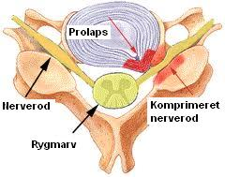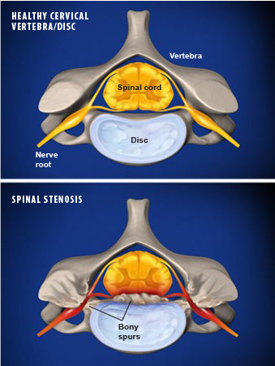  Prolaps m/ nerverotkompresjon Spinal stenose  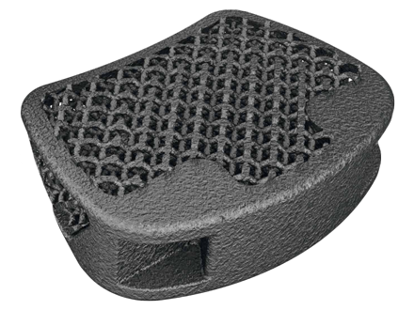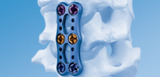  EIT implantat Vectra

